- SFR-MA4AL-P一体化磁致伸缩水位计
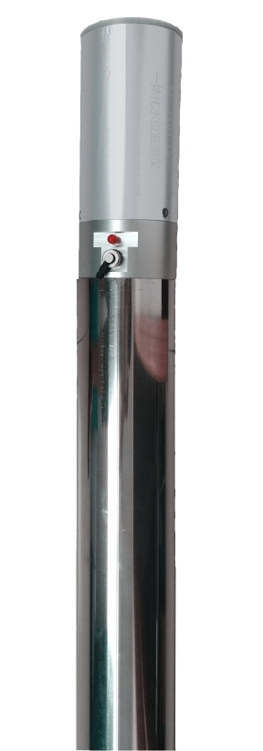
- 水位传感器与遥测终端一体化设计。
- 支持USB、BLE设置参数和本地历史数据导出。
- 支持主、备通信信道自动切换。
- 内置NB/全网通/内置GPRS(CDMA)通信模块。
- 测量精度1mm，零漂移。
- 通过水文、水资源规约检测。
- 微功耗设计，尤其适用于锂电供电的监测现场。

产品功能:
信息采集：传感器数据自动采集。
无线通讯：可匹配多种通讯方式，适应不同现场需求。
智能报警：监测数据越限、电池电压状态，立刻报警。
数据存储：循环存储监测数据，掉电不丢失。
定时供电：定时内部升压对外供电，为传感器提供电源。
远程维护：支持远程设置参数，远程升级。

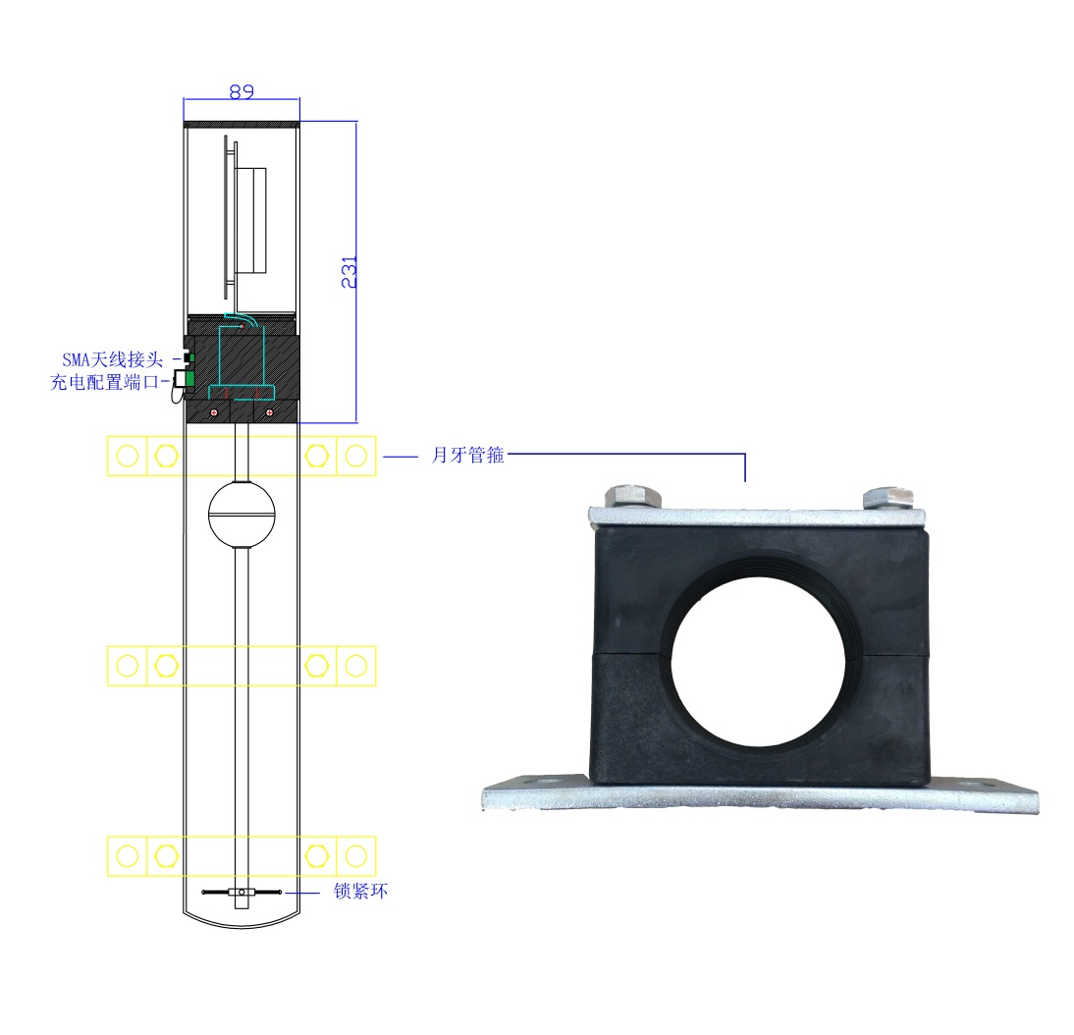
产品尺寸：
外形尺寸：D=Φ89mm L=231mm
安装方式：壁挂式

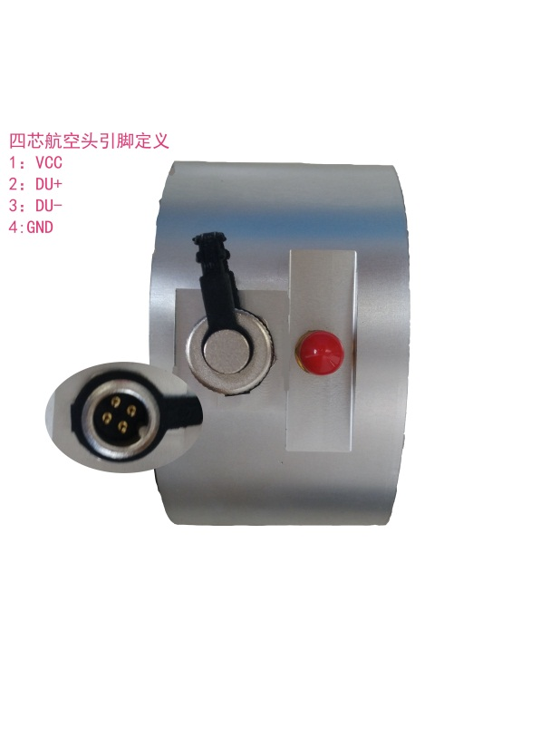
电气连接：
四芯航空头引脚定义
引脚号 | 定义
1 | VCC
2 | 参数配置DU+
3 | 参数配置DU-
4 | GND

技术参数：
微功耗一体式磁致伸缩水位计(带保护筒)
显示 | 无
量程 | 100mm~ 5000mm （刚性测杆） 5000mm ~ 14000mm（柔性测杆）
非线性误差： | ±0.05％FS(300mm以下最大误差150um)
重复性误差 | 优于0.002%FS
分辨率 | 1mm
零点调整范围 | 100%FS
设参方式 | USB设参、远程设参、蓝牙App设参
远程传输协议 | 标准 PPP、TCP/IP、UDP/IP 协议并支持DDP、RDP协议
工作制式 | 自报式、应答式、自报加应答式
静态值守电流 | < 0.02mA @ 7.2V
工作电流 | < 20mA @ 7.2V
CPU | 32位处理器、运行频率180MHz
存储容量 | 32Mbit
通信方式 | NB、4G、3G、GPRS、CDMA、SMS
连接形式 | 无
供电电源 | DC 5-16V
防护等级 | A:电子仓IP67 B.测杆IP68
工作环境 | 温度：-30 ～ +70℃；湿度：≤ 95%（无凝结）

